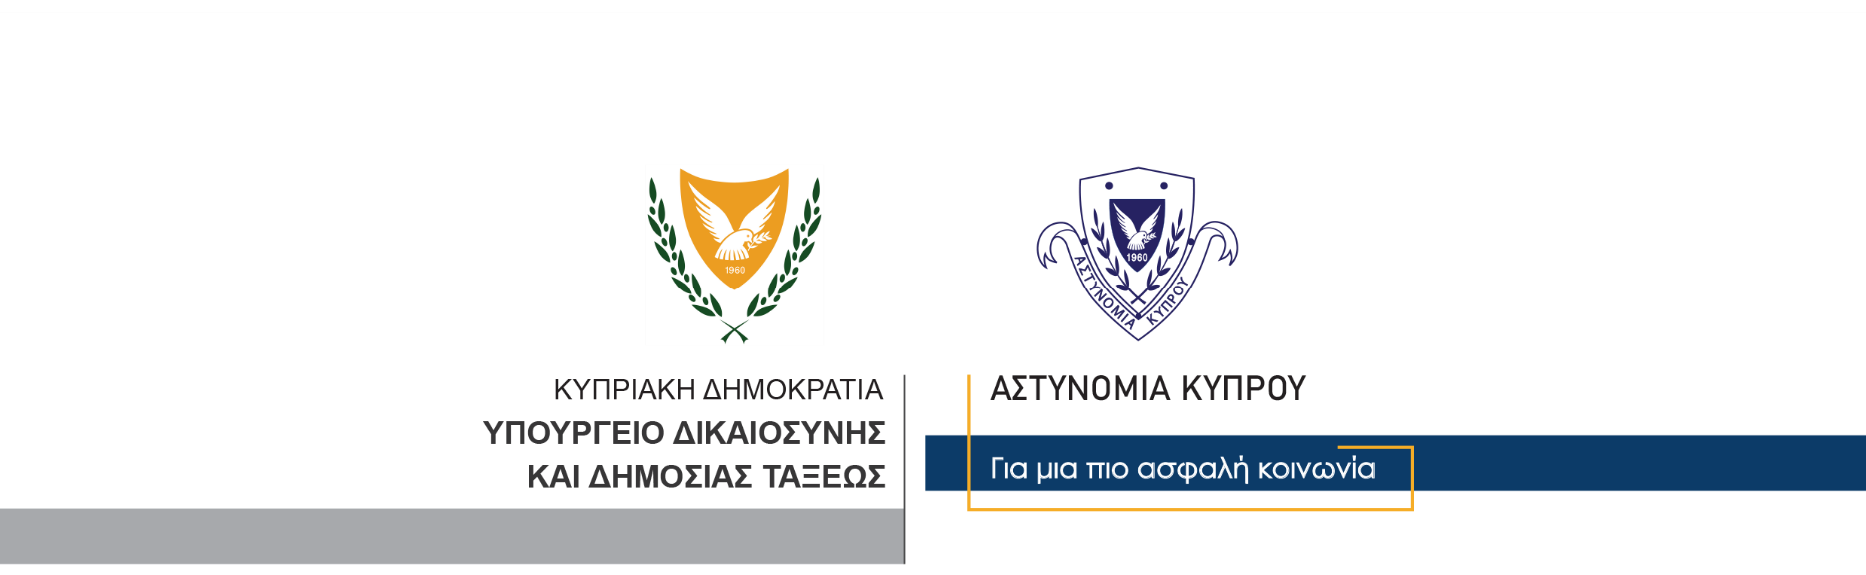

Υποδιεύθυνση Επικοινωνίας
Δημοσίων Σχέσεων & Κοινωνικής Ευθύνης

26 Οκτωβρίου, 2024

Αστυνομική Ανακοίνωση 1
Τροχαίες διευθετήσεις για την παρέλαση της 28ης Οκτωβρίου
Η Αστυνομία ανακοινώνει ότι, λόγω της Δοξολογίας στον Καθεδρικό Ναό Απ. Βαρνάβα στην Αρχιεπισκοπή και της παρέλασης της 28^{ης} Οκτωβρίου στη Λευκωσία, από τα μεσάνυκτα της 27^{ης} Οκτωβρίου, 2024, απαγορεύεται η στάθμευση των οχημάτων στην πλατεία Αρχιεπισκοπής, στην οδό Κοραή, στην οδό Ισοκράτους, στην οδό Ζήνωνος Κιτιέως, στη λεωφ. Κωνσταντίνου Παλαιολόγου, στη λεωφ. Ομήρου, στη λεωφ. Βύρωνος, στην οδό Μιχαλάκη Καραολή και στη λεωφ. Ευαγόρου.
Η τροχαία κίνηση θα διακοπεί από η ώρα 9π.μ. της 28^{ης} Οκτωβρίου, 2024 στη λεωφ. Ομήρου, από τη συμβολή της με την οδό Αιγύπτου μέχρι τη συμβολή της με την πλατεία Ελευθερίας και στη λεωφ. Βύρωνος, από τα φώτα Μουσείου μέχρι τη συμβολή της με τη λεωφ. Γρίβα Διγενή.
Η τροχαία κίνηση θα διακοπεί από η ώρα 9:30π.μ. στον άξονα της παρέλασης, στις λεωφ. Βύρωνος και Ομήρου, Μιχαλάκη Καραολή και στη λεωφ. Δημοσθένη Σεβέρη, από τα φώτα τροχαίας προς τη λεωφ. Γρηγόρη Αυξεντίου.
Ως χώροι στάθμευσης οχημάτων για την παρέλαση της 28^{ης} Οκτωβρίου καθορίζονται οι ακόλουθοι:
- Ο χώρος στάθμευσης στην τάφρο Νταβίλα
- Ο χώρος στάθμευσης παρά την τάφρο, κάτω από το Δημοτικό Μέγαρο
- Ο χώρος στάθμευσης παρά την Πυροσβεστική Υπηρεσία
- Ο χώρος στάθμευσης παρά το άνοιγμα Κολοκάση
Τα αστικά λεωφορεία Λευκωσίας, μετά τις 9:30π.μ., προερχόμενα από τις περιοχές Στροβόλου – Λακατάμειας – Ανθούπολης – Παρισσινού – Εγκωμης – Αγίου Δομετίου – Αγίου Παύλου, θα αποβιβάζουν/επιβιβάζουν επιβάτες στο χώρο στάθμευσης στην οδό Ρηγαίνης, παρά το άγαλμα Σολωμού μέσω της οδού Πάφου και Κινύρα.
Τα αστικά λεωφορεία Λευκωσίας μετά τις 9:30π.μ. προερχόμενα από τις περιοχές Παλλουριώτισσας – Καϊμακλίου – Αγλαντζιάς – Δασούπολης – Λατσιών, θα αποβιβάζουν/επιβιβάζουν επιβάτες στη γέφυρα Κάνιγγος παρά το περίπτερο «ΟΧΙ».
Προτρέπονται οι πολίτες όπως συμμορφώνονται με τις υποδείξεις των επί καθήκοντι αστυνομικών.
Ενημερώνεται επίσης το κοινό ότι, δεν μπορεί να χρησιμοποιήσει για τη διακίνησή του με όχημα το όλο βόρειο τμήμα της λεωφόρου Μακαρίου Γ’ (από τα φώτα του Κεντρικού Αστυνομικού Σταθμού Λευκωσίας μέχρι τη λεωφόρο Ευαγόρου, καθώς επίσης και την κατεύθυνση από τα φώτα του Κεντρικού Αστυνομικού Σταθμού προς τα φώτα της Εθνικής Φρουράς στο νότιο τμήμα της λεωφόρου Μακαρίου Γ’) λόγω της νέας διαμόρφωσης που έχει γίνει.
Οι πολίτες που θα παρακολουθήσουν την παρέλαση καλούνται όπως παραμένουν στα πεζοδρόμια για την ομαλή και απρόσκοπτη διέλευση των παρελαυνόντων.
Προτρέπονται οι οδηγοί κατά τη διάρκεια των πιο πάνω αποκοπών να συμμορφώνονται με τις υποδείξεις των επί καθήκοντι αστυνομικών.
Να σημειωθεί ότι, η χρήση μη επανδρωμένων αεροσκαφών «drone» απαγορεύεται.

Κλάδος Επικοινωνίας

